2012年1月高等教育自学考试福建省统一命题考试
施工项目管理试题
课程代码：03894
考生答题
- 本卷所有试卷必须在答题卡上作答。答在试卷和草稿纸上的无效。
- 第一部分为选择题。必须对应试卷上的题号使用2B铅笔将“答题卡”的相应代码涂黑。
- 第二部分为非选择题。必须注明大、小题号，使用0.5毫米黑色字迹笔作答。
- 合理安排答题空间，超出答题区域无效。
第一部分选择题
一、单项选择题(本大题共10小题，每小题2分，共20分)
在每小题列出的四个备选项中只有一个是符合题目要求的，请将其选出并将“答题卡”
1．固定资产已经全部报废后，又投资建设的项目称为
A.新建项目
B.扩建项目
C.恢复项目
D.迁建项目
2．成果是房屋工程的项目称为
A.建筑工程
B.土木工程
C.装修工程
D.安装工程
3．项目经理对下级的管理主要应使用
A.进度管理方法
B.行政管理方法
C.合同管理方法[[微信公众号：ikaoti]
D.定量管理方法
4．供应商属于项目组织的
A.所有者[最新年份咨询qq593777558]
B.管理者
C.业务承担者
D.合作者
5．下列对责权利效的关系表述正确的是
A.权责对等
B.权利对等
C.效责对等
D.权效对等
6．项目成员受原业务管理部门经理和项目经理双重领导的组织形式是
A.工作队式
B.职能式
C.矩阵式
D.事业部式
7．工程项目进度控制的最终目标是
A.合同约定交工日期
B.承包商的完工日期
C.业主投入运营日期
D.开发商的开盘日期
8．用来寻找影响项目质量主要因素的方法是
A.排列图法
B.因果分析图法
C.控制图法
D.直方图法
9．时间定额和产量定额的关系是
A.时间定额+产量定额=1
B.时间定额-产量定额=1
C.时间定额×产量定额=1
D.时间定额÷产量定额=1
10．机械设备管理的重点是
A.更新
B.保养
C.维修
D.使用
二、多项选择题(本大题共10小题，每小题3分，共30分)
在每小题列出的五个备选项中至少有两个是符合题目要求的，请将其选出并将“答题
卡”的相应代码涂黑。未涂、错涂、多涂或少涂均无分。
11．下列属于一般房屋建筑二等项目的有
A.40层的写字楼
B.最大跨度25米的单层厂房
C.25层的商住楼
D.最大跨度8米的两层仓库
E．建筑面积2万平米的多层住宅小区
12．下列属于企业制定的工程项目管理制度有[本科目答案页面导航：http://zk.ikaoti.cn/zikao.htm]
A.项目经理责任制
B.现场管理实施办法
C.现场质量管理办法
D.项目核算制
E．材料节约实施办法
13．工程项目经理责任制的特点有
A.对象终一性
B.主体直接性
C.内容全面性
D.责任保险性
E．责任风险性[本科目答案页面导航：http://zk.ikaoti.cn/zikao.htm]
14．工程项目按产品分解为
A.建设项目
B.单项工程
C.单位工程
D.分部工程
E．分项工程
15．下列属于主要安全事故类型的有
A.高空坠落[[微信公众号：ikaoti]
B.物体打击
C.机械伤害
D.淹溺E．坍塌
16．下列情况属于盈利的有
A.Y>C
B.P>C₁>Q
C.TP>0
D.P>C₁>Q+C₂
E．C>P
17．下列属于劳动手段的有
A.科学技术
B.人力资源
C.原材料
D.机械设备E．劳动工具
18．建筑材料按作用分为
A.主要材料
B.辅助材料
C.特殊材料
D.零星材料E．其他材料[[微信公众号：ikaoti]
19．确定材料需用量的方法有
A.定额计算法
B.收集统计法[[微信公众号：ikaoti]
C.类比计算法
D.比例计算法
E．经验估计法
- 下列关于界限使用时间表述正确的有
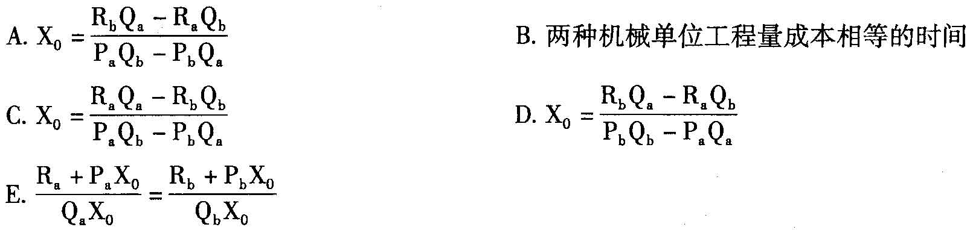
三、判断改错题(本大题共5小题，每小题3分，共15分)
判断正误，正确的在答题卡上打“√”，错误的打“×”，并在答题卡上加以改正。
21．建设项目生命周期包括设计、建设准备、建设实施、竣工验收交付使用。
22．单项工程指独立设计，独立施工，建成后不能独立发挥生产能力的工程。
23．指导性施工进度计划的施工过程划分可以粗略些。
24．计划阶段主要工作是贯彻执行计划措施。
25．劳动定额是根据项目情况，项目必须配备的各类人员的数量和比例。
四、简答题(本大题共5小题，每小题5分，共25分)
请把正确答案写在答题卡上。
26．简述根据项目性质选择项目组织形式内容。
27．简述项目经理部解体条件。
28．简述项目质量控制特点。
29．简述成本分析的基本方法。[[微信公众号：ikaoti]
30．简述生产要素管理的主要环节。
五、综合应用题(本大题共1小题，共10分)
请把正确答案写在答题卡上。
- 编制项目管理实施规划主要内容。

